Nécrologie : Jean-Luc Godard.
Projection en classe du film Pierrot Le Fou
Ce 13 septembre est décédé le réalisateur suisse Jean-Luc Godard à l’âge de 91 ans.
Le photographe William Klein, décédé la veille, l’avait photographié en 1960.
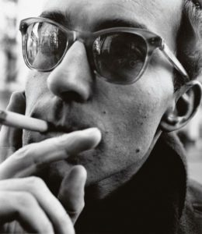

Je ne sais pas raconter des histoires. J’ai envie de tout restituer, de tout mêler, de tout dire en même temps. (Jean-Luc Godard, 1966)
Figure emblématique de la Nouvelle Vague, Jean-Luc Godard en est aussi l’un des plus extrêmes représentants. Il est sans doute celui qui est allé le plus loin dans la rupture d’avec le cinéma « à la papa » (filmer occidentalement « comme avant » est-il encore possible à la sortie de la seconde guerre mondiale, après la Shoah ? la même question traverse les autres arts plastiques depuis la fin de la première guerre mondiale).
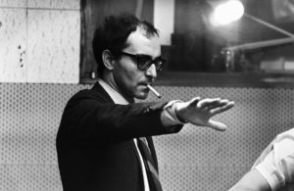
La Nouvelle Vague
http://www.cinemafrancais-fle.com/Histoire_cine/nouvelle_vague.php
http://www.telerama.fr/cinema/lumiere-sur-la-nouvelle-vague, 48076.php
Le terme a été inventé par la journaliste Françoise Giroud pour nommer une génération de jeunes cinéastes à la fin des années 50 : Jean-Luc Godard, mais aussi François Truffaut, Eric Rohmer, Claude Chabrol... Il n’y a pas « un » style Nouvelle Vague, mais une commune volonté chez ces jeunes réalisateurs de rompre avec une forme d’académisme cinématographique.
Pierrot le Fou
Pierrot le Fou, sorti en 1965, est le film le plus représentatif de sa première période.
Ferdinand Griffon quitte femme (de bonne famille) et enfants pour un road-movie délinquant avec Marianne Renoir. Au bout de la course, il est largué, la tue, décide de se suicider en s’encagoulant d’explosif, change d’avis, mais trop tard...
Jean-Luc Godard a résumé le film en reprenant les titres de ses films précédents :
UN PETIT SOLDAT QUI DECOUVRE AVEC MEPRIS QUʹIL FAUT VIVRE SA VIE,
QUʹUNE FEMME EST UNE FEMME, ET QUE DANS UN MONDE NOUVEAU, IL
FAUT FAIRE BANDE A PART POUR NE PAS SE RETROUVER A BOUT DE SOUFFLE.
Quelques points d’attention :
- La présence de la peinture dès l’ouverture du film par la lecture d’une page d’Elie Faure consacrée à Velazquez
- La construction éclatée du film par le recours aux collages, raccourcis, ruptures, citations. Godard intègre dans le cinéma la rupture moderniste des arts plastiques au début du 20ème siècle (cubisme, dadaïsme, simultanéisme etc).
- Film d’une génération confrontée à l’essor de la société de consommation : celle de cette jeunesse désœuvrée (« J’sais pas quoi faire ») en rupture qui se révoltera et rompra avec la tradition bourgeoise quelques années plus tard en Mai 68
- Un cinéma littéraire : on ne compte pas chez Godard les références à la littérature, pas seulement aux arts plastiques. D’une façon générale, son cinéma est fort verbal
- Un thème éternel : l’amour impossible, la femme fatale, la naïveté candide
http://youtu.be/xJgVgV_dq9c
http://youtu.be/OkV_qx2H2Go
http://youtu.be/vCxr2x1-M3g
Documents web
Un dossier : pierrot-le-fou-godard
Les scènes cultes d’Anne-Lucie
Jean-Luc Godard évoque le film
Louis Aragon parle de la technique de collage chez Godard. Comme chez Braque, Picasso, Schwitters qui, avec des éléments tirés de la réalité concrète, cherchent à créer un effet de réel dans leur œuvre :
http://youtu.be/9UJOIptgL3I
Un cours sur Godard (à partir de la trentième minute sur Pierrot le Fou)

Velasquez en ouverture
(Ferdinand lit une page de L’histoire de l’art d’Élie Faure)
https://youtu.be/7I6Vuw-IYUk
« — Velasquez, après cinquante ans ne peignait plus jamais une chose définie, il errait autour des objets avec l’air et le crépuscule, il surprenait dans l’ombre et la transparence des fonds les palpitations colorées dont il faisait le centre invisible de sa symphonie silencieuse. Il ne saisissait plus dans le monde que les échanges mystérieux qui font pénétrer les uns dans les autres les formes et les tons par un progrès secret et continu dont aucun heurt, aucun sursaut ne dénonce ou n’interrompt la marche.
L’espace règne. C’est comme une onde aérienne qui glisse sur les surfaces, s’imprègne de leur émanation visible pour les définir et les modeler et emporter partout ailleurs comme un parfum, comme un écho d’elle, qu’elle disperse sur toute l’étendue environnante en poussière… impondérable.
C’est beau ça, hein p’tite fille ?
Le monde où il vivait était triste : un roi dégénéré, des infants malades, des idiots, des nains, des infirmes, quelques pitres monstrueux vêtus en Princes, qui avaient pour fonction de rire d’eux même et d’en faire rire des êtres hors-la-loi vivante, étreints par l’étiquette, le complot, le mensonge. Liés par la confession et le remord. Aux portes, l’autodafé… le silence.
Ecoute ça…
Un esprit nostalgique flotte, mais on ne voit ni la laideur ni la tristesse ni le sens funèbre et cruel de cette enfance écrasée. Velasquez est le peintre des soirs, de l’étendue, et du silence. Même lorsqu’il peint en plein jour, même quand il peint dans une pièce close, même quand la guerre ou la chasse hurle autour de lui.
Comme il ne sortait guère aux heures de la journée où l’air est brûlant, où le soleil éteint tout, ces peintres espagnoles communiaient avec les soirées… »
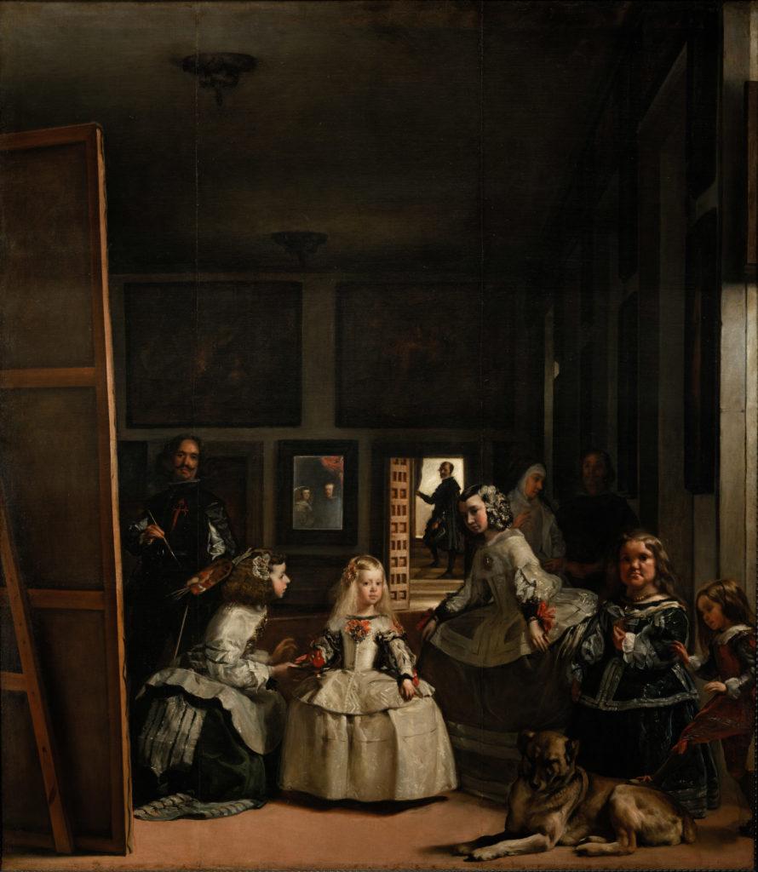
Diego Velasquez, Les Menines (1656)

